2. Bảng đặc tả Use Case chi tiết (Use Case Specification Table)
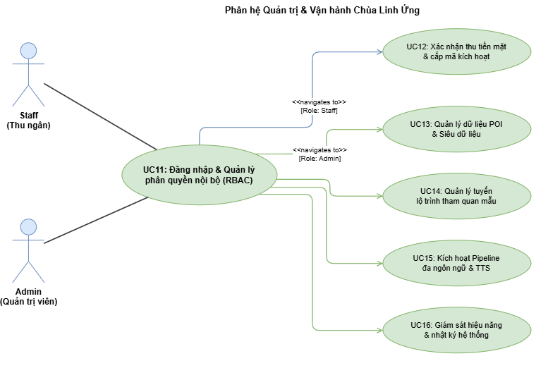
Use Case Number | UC11
Use Case Name | Admin Authentication & RBAC (Đăng nhập & Quản lý phân quyền nội bộ)
Actor(s) | Staff, Admin
Maturity | Focused
Summary | Tất cả người dùng nội bộ (Staff, Admin) đăng nhập vào hệ thống quản trị của Chùa Linh Ứng. Hệ thống xác thực thông tin đăng nhập, phân định vai trò (Role-Based Access Control - RBAC) và chỉ cấp quyền truy cập các tính năng tương ứng với vai trò đó.
Basic Course of Events | Actor Action | System Response
Basic Course of Events | 1. Người dùng nội bộ truy cập vào cổng quản trị /admin trên trình duyệt.
Basic Course of Events |  | 2. Hệ thống hiển thị biểu mẫu đăng nhập (Login Form).
Basic Course of Events | 3. Người dùng nhập Tên đăng nhập (Username) và Mật khẩu (Password).
Basic Course of Events | 4. Người dùng nhấn nút “Đăng nhập”.
Basic Course of Events |  | 5. Hệ thống xác thực danh tính {Authenticate Credentials}: kiểm tra username/password trong cơ sở dữ liệu.  • Nếu chính xác, hệ thống khởi tạo phiên làm việc (Session) và sinh mã JWT token (chứa định danh và Claim về Role: Staff hoặc Admin).  • Phân định giao diện theo vai trò (RBAC):  - Role Staff (Thu ngân): Chỉ mở quyền truy cập màn hình UC12 (Bán vé & Cấp mã tiền mặt).  - Role Admin (Quản trị viên): Mở toàn quyền truy cập: UC13 (Quản lý POI), UC14 (Quản lý lộ trình), UC15 (Pipeline đa ngôn ngữ), UC16 (Giám sát hệ thống).
Basic Course of Events | 6. Người dùng được điều hướng đến trang làm việc tương ứng và bắt đầu phiên làm việc. Ca sử dụng kết thúc.
Alternative Paths | A1. Đăng xuất (Log Off):  1. Tại giao diện làm việc, người dùng chọn nút “Đăng xuất”.  2. Hệ thống hủy JWT token / Session hiện tại và chuyển hướng người dùng về trang đăng nhập /admin. Ca sử dụng kết thúc.
Exception Paths | E1. Tên đăng nhập không tồn tại:  Tại bước 5, nếu Username không khớp với bất kỳ tài khoản nào trong hệ thống: Hệ thống thông báo lỗi “Tài khoản hoặc mật khẩu không chính xác”, xóa trắng ô mật khẩu và giữ nguyên trang đăng nhập (không tiết lộ tài khoản có tồn tại hay không vì lý do bảo mật).  E2. Mật khẩu không chính xác:  Tại bước 5, nếu Password không khớp với giá trị băm (hash) trong cơ sở dữ liệu: Hệ thống hiển thị lỗi đăng nhập thất bại. Nếu nhập sai quá 5 lần liên tiếp, tài khoản bị tạm khóa 15 phút để chống tấn công dò mật khẩu (Brute-force).  E3. Phiên đăng nhập hết hạn (Session Timeout):  Nếu token hết hạn do người dùng không thao tác trong khoảng thời gian quy định (ví dụ 60 phút): Hệ thống tự động thu hồi quyền, chuyển hướng về trang đăng nhập và yêu cầu xác thực lại.
Extension Points | Authenticate Credentials: Quá trình kiểm tra đối soát thông tin tài khoản và kiểm tra trạng thái hoạt động (Active/Inactive) của tài khoản trong hệ thống CSDL.
Triggers | Người dùng nội bộ truy cập cổng quản trị hoặc phiên làm việc trước đó đã hết hạn / bị đăng xuất.
Assumptions | Mật khẩu tài khoản được mã hóa một chiều (Bcrypt/Argon2) trong cơ sở dữ liệu.
Preconditions | Người dùng nội bộ đã được cấp tài khoản và có kết nối mạng internet đến máy chủ quản trị.
Post Conditions | Người dùng có một phiên làm việc hợp lệ với JWT token đính kèm vai trò được lưu trữ an toàn, giao diện Dashboard hiển thị đúng thẩm quyền được phân cấp.
Reference | Chính sách kiểm soát truy cập dựa trên vai trò (RBAC - Role Based Access Control), Quy chuẩn bảo mật JWT.
Date
Activity Diagram
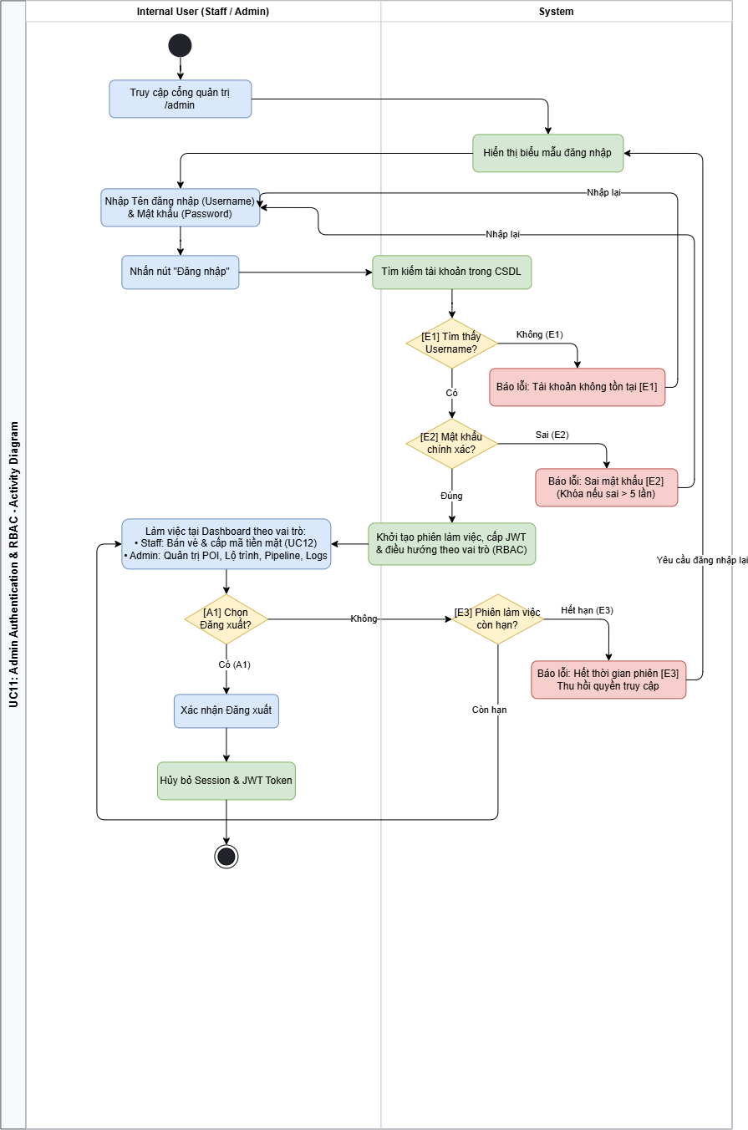

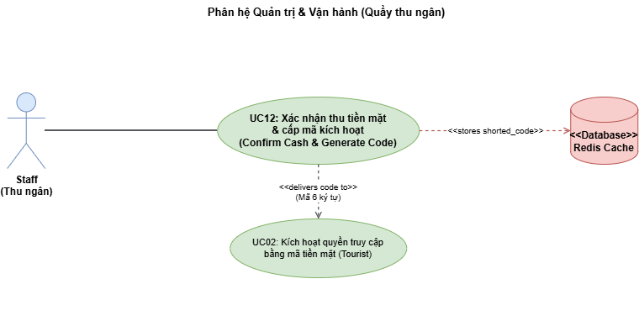
Use Case Number | UC12
Use Case Name | Confirm Cash & Generate Shorted Code (Xác nhận thu tiền mặt và cấp mã kích hoạt)
Actor(s) | Staff (Nhân viên thu ngân), Redis / Backend
Maturity | Focused
Summary | Sau khi du khách thanh toán tiền mặt tại quầy, Staff xác nhận trên Admin Dashboard để hệ thống sinh ra một mã truy cập rút gọn (6 ký tự). Mã này được lưu tạm vào Redis với một vòng đời (TTL) nhất định và được Staff giao cho khách để kích hoạt Web App.
Basic Course of Events | Actor Action | System Response
Basic Course of Events | 1. Staff chọn chức năng “Bán vé & Cấp mã” trên Dashboard.
Basic Course of Events |  | 2. Hệ thống hiển thị biểu mẫu tạo mã (gồm tùy chọn loại vé, số lượng).
Basic Course of Events | 3. Staff xác nhận đã thu đủ tiền mặt từ khách hàng và nhấn nút “Tạo mã kích hoạt”.
Basic Course of Events |  | 4. Backend tiến hành sinh ngẫu nhiên một chuỗi mã rút gọn 6 ký tự (Ví dụ: LU8899).
Basic Course of Events |  | 5. Backend lưu ánh xạ mã rút gọn này vào cơ sở dữ liệu Redis kèm theo thời gian sống (TTL - ví dụ 4 tiếng).
Basic Course of Events |  | 6. Hệ thống hiển thị mã rút gọn vừa tạo ở kích thước lớn trên màn hình, kèm thông báo thành công.
Basic Course of Events | 7. Staff đọc mã hiển thị trên màn hình (hoặc in vé giấy) để giao cho du khách. Ca sử dụng kết thúc bình thường.
Alternative Paths | A1. Khách hoàn vé / Yêu cầu thu hồi mã (Revoke Code):  1. Tại bước 7, nếu khách đổi ý muốn trả lại vé hoặc phát hiện in sai, Staff chọn mã vừa tạo và nhấn “Hủy / Thu hồi”.  2. Hệ thống tiến hành xóa mã tương ứng khỏi Redis và đánh dấu giao dịch bị hủy.  3. Hệ thống báo hủy thành công. Ca sử dụng kết thúc.
Exception Paths | E1. Lỗi kết nối máy chủ hoặc Redis:  Tại bước 5, nếu Backend mất kết nối tới Redis hoặc timeout: Hệ thống không lưu được mã, hiển thị thông báo lỗi “Hệ thống gián đoạn, không thể lưu mã lúc này” và yêu cầu Staff thử nhấn tạo lại.  E2. Trùng lặp mã ngẫu nhiên (Collision):  Tại bước 4, sau khi sinh mã 6 ký tự, hệ thống kiểm tra trong Redis. Nếu mã này đã tồn tại và còn hạn sử dụng, hệ thống tự động quay lại bước sinh một mã mới hoàn toàn khác để đảm bảo tính duy nhất trước khi lưu.
Extension Points | Không có.
Triggers | Du khách không dùng smartphone để thanh toán Payoo (UC01) mà đến trực tiếp quầy vé đưa tiền mặt và yêu cầu mua mã kích hoạt.
Assumptions | Dịch vụ Redis Cache hoạt động ổn định và nhân viên thu ngân có quyền (Role: Staff) hợp lệ.
Preconditions | Staff đã hoàn thành đăng nhập (UC11) và ở giao diện Dashboard Thu ngân.
Post Conditions | Một mã rút gọn hợp lệ được lưu trong Redis chờ du khách sử dụng (UC02), đồng thời doanh thu tiền mặt được ghi nhận vào hệ thống kế toán nội bộ.
Reference | PRD - Cash Payment Flow.
Author(s):
Date:
Activity Diagram
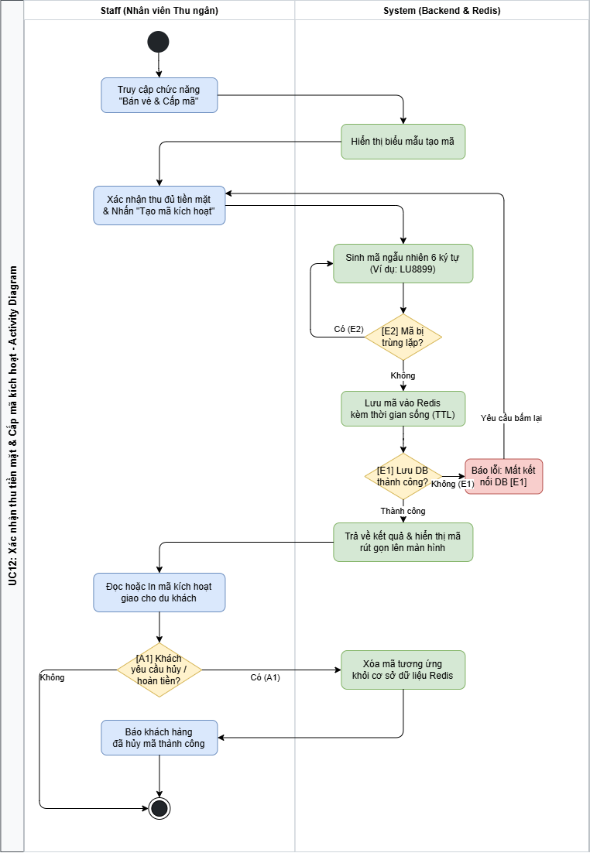

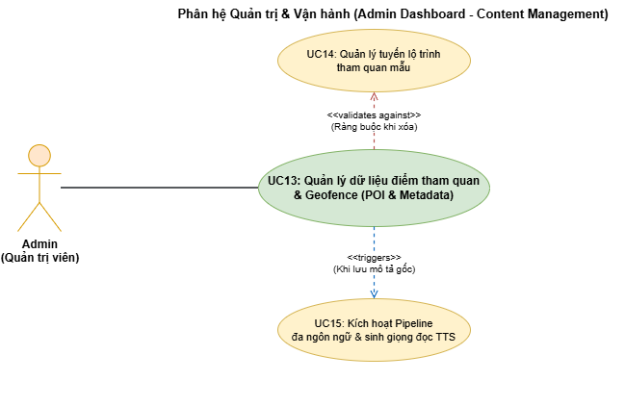
Use Case Number | UC13
Use Case Name | Manage POIs & Metadata (Quản lý dữ liệu điểm tham quan - POI & Geofence)
Actor(s) | Admin
Maturity | Focused
Summary | Admin thực hiện các nghiệp vụ quản trị dữ liệu điểm tham quan (POI) tại Chùa Linh Ứng bao gồm: thêm mới, xem danh sách, chỉnh sửa và xóa POI; cấu hình các siêu dữ liệu kỹ thuật gồm tọa độ GPS thực tế (latitude, longitude), bán kính tiệm cận (range of proximity tính bằng mét phục vụ tự động phát thuyết minh), tải lên ảnh đại diện (thumbnail) và nhập văn bản mô tả gốc tiếng Việt.
Basic Course of Events | Actor Action | System Response
Basic Course of Events | 1. Admin chọn mục Quản lý POI & Siêu dữ liệu trên bảng điều khiển.
Basic Course of Events |  | 2. Hệ thống truy vấn cơ sở dữ liệu và hiển thị danh sách các POI hiện có cùng công cụ tìm kiếm, bộ lọc.
Basic Course of Events | 3. Admin chọn thao tác: Nhấn nút “Thêm mới POI” hoặc chọn một POI có sẵn để “Chỉnh sửa”.
Basic Course of Events | 4. Admin điền/cập nhật các thông tin biểu mẫu:  • Tên định danh POI (VD: Tượng Quán Thế Âm, Chánh điện, Tháp Xá Lợi)  • Tọa độ địa lý (latitude, longitude) theo hệ WGS 84  • Bán kính tiệm cận (range of proximity tính bằng mét)  • Tải tệp hình ảnh đại diện (thumbnail)  • Văn bản thuyết minh gốc (Tiếng Việt)
Basic Course of Events | 5. Admin nhấn nút “Lưu dữ liệu”.
Basic Course of Events |  | 6. Hệ thống kiểm tra trường bắt buộc {Validate Required Fields}: Tên POI và Mô tả gốc không được rỗng (E1).
Basic Course of Events |  | 7. Hệ thống kiểm tra tính hợp lệ của tọa độ GPS và bán kính {Validate Geofence Coordinates} (E2).
Basic Course of Events |  | 8. Hệ thống kiểm tra định dạng và dung lượng ảnh {Validate Thumbnail Media} (E3).
Basic Course of Events |  | 9. Hệ thống lưu/cập nhật bản ghi POI vào cơ sở dữ liệu và đồng bộ bộ nhớ đệm.
Basic Course of Events | 10. Admin nhận thông báo thành công và quan sát thông tin POI được cập nhật trên danh sách. Ca sử dụng kết thúc bình thường.
Alternative Paths | A1. Xóa điểm tham quan (POI):  1. Tại bước 3, Admin chọn POI cần xóa từ bảng danh sách và bấm “Xóa”.  2. Hệ thống kiểm tra ràng buộc xem POI có đang thuộc tuyến lộ trình nào trong UC14 hay không (E4).  3. Nếu không bị ràng buộc, hệ thống hiển thị hộp thoại cảnh báo xác nhận xóa.  4. Admin bấm xác nhận xóa.  5. Hệ thống xóa bản ghi POI khỏi cơ sở dữ liệu, hiển thị thông báo thành công và cập nhật lại danh sách. Ca sử dụng kết thúc.
Exception Paths | E1. Bỏ trống trường thông tin bắt buộc:  Tại bước 6, nếu Tên POI hoặc văn bản mô tả gốc bị để trống: Hệ thống đánh dấu đỏ trường bị thiếu, hiển thị thông báo lỗi và yêu cầu Admin nhập đầy đủ.  E2. Sai định dạng tọa độ hoặc bán kính tiệm cận:  Tại bước 7, nếu vĩ độ ngoài phạm vi [-90, 90], kinh độ ngoài [-180, 180] hoặc bán kính $≤0$: Hệ thống báo lỗi giá trị tọa độ/bán kính không hợp lệ và yêu cầu điều chỉnh lại.  E3. Tệp ảnh Thumbnail sai quy chuẩn:  Tại bước 8, nếu ảnh tải lên sai định dạng (không phải JPG, PNG, WEBP) hoặc dung lượng vượt quá 5MB: Hệ thống từ chối tải tệp, hiển thị cảnh báo lỗi và giữ nguyên form.  E4. Không thể xóa do POI đang nằm trong Tuyến tham quan (UC14):  Tại bước 2 của nhánh A1, nếu POI đang được gán vào ít nhất một Tour Route mẫu: Hệ thống ngăn chặn xóa, hiển thị thông báo lỗi: “POI đang được sử dụng trong lộ trình tham quan. Vui lòng gỡ POI khỏi các lộ trình trước khi xóa” và quay về danh sách.
Extension Points | Kích hoạt Pipeline đa ngôn ngữ (UC15): Sau khi lưu văn bản mô tả gốc thành công ở bước 9, hệ thống cung cấp nút bấm/tín hiệu cho phép kích hoạt tiến trình dịch 15+ thứ tiếng và sinh audio TTS.
Triggers | Admin có nhu cầu tạo địa điểm du lịch mới, điều chỉnh bán kính Geofence tiệm cận hoặc cập nhật nội dung bài thuyết minh.
Assumptions | Dữ liệu tọa độ GPS thực tế của khuôn viên chùa được đo đạc theo chuẩn GPS WGS 84.
Preconditions | Admin đã đăng nhập thành công qua UC11 với Role Admin.
Post Conditions | Dữ liệu POI (tọa độ, bán kính, thumbnail, văn bản gốc) được lưu hoặc xóa thành công trong cơ sở dữ liệu.
Reference | PRD - Data Management & POI Metadata Requirements.
Author(s):
Date:
Activity Diagram:
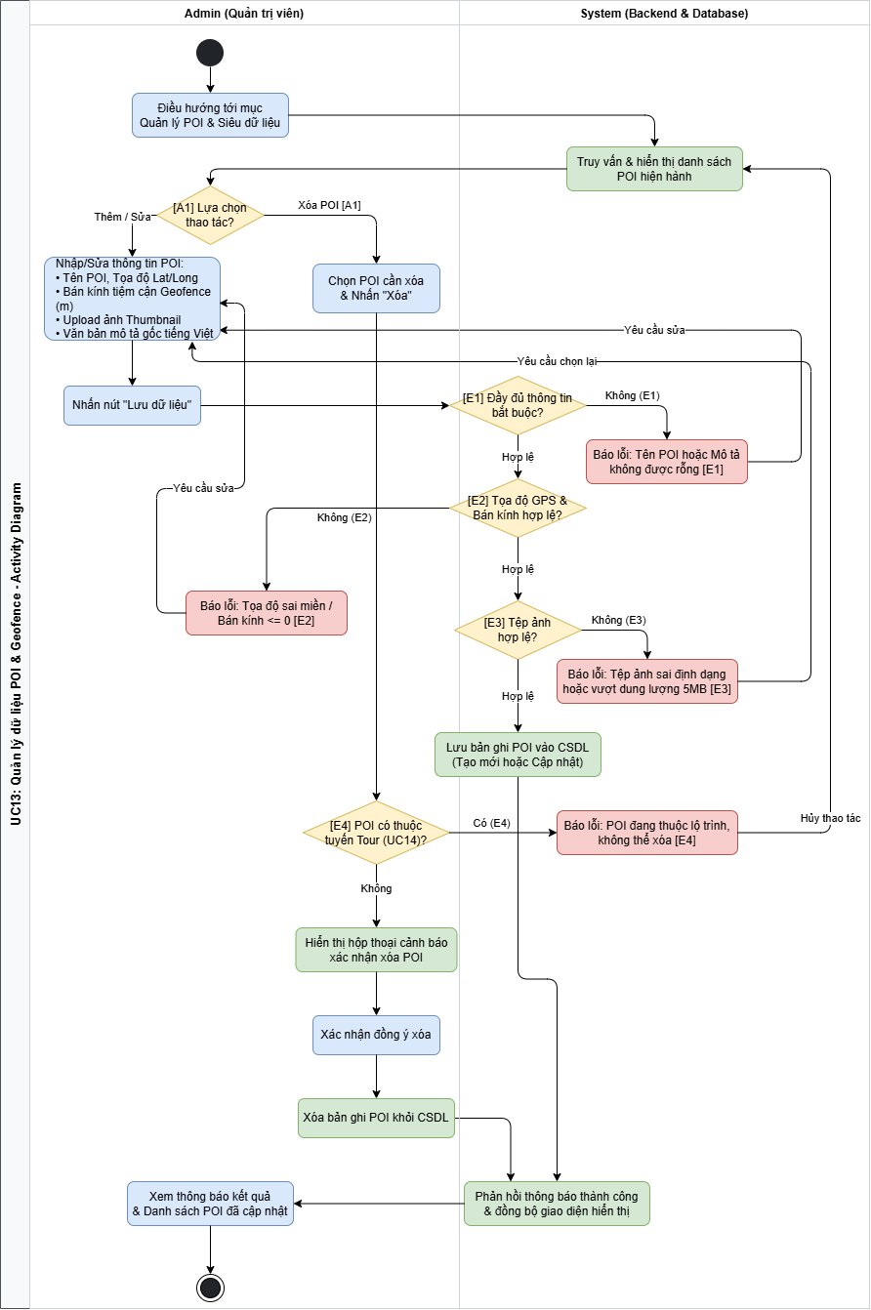

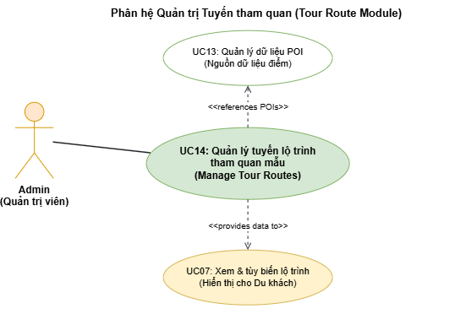
Use Case Number | UC14
Use Case Name | Manage Tour Routes (Quản lý tuyến lộ trình tham quan mẫu)
Actor(s) | Admin
Maturity | Focused
Summary | Admin tạo mới, cập nhật hoặc xóa bỏ các tuyến tham quan gợi ý tại Chùa Linh Ứng (như Tour 30 phút, Tour toàn cảnh); cấu hình tên tuyến, thời lượng dự kiến, chọn danh sách POI thành phần và thiết lập thứ tự ghé thăm mặc định.
Basic Course of Events | Actor Action | System Response
Basic Course of Events | 1. Admin chọn mục "Quản lý Tuyến lộ trình" trên giao diện quản trị.
Basic Course of Events |  | 2. Hệ thống tải danh sách các tuyến lộ trình hiện hành và danh mục toàn bộ các điểm POI đang hoạt động (từ UC13).
Basic Course of Events | 3. Admin chọn thao tác: Bấm nút "Tạo tuyến mới" hoặc chọn một tuyến có sẵn để "Chỉnh sửa".
Basic Course of Events | 4. Admin nhập các thông tin cơ bản của tuyến:  • Tên lộ trình (VD: Tour ngắn gọn 30 phút, Tour Tâm linh Toàn cảnh 60 phút).  • Thời lượng ước tính (phút).  • Đoạn văn giới thiệu ngắn.
Basic Course of Events | 5. Admin chọn danh sách các điểm POI đưa vào lộ trình từ danh mục có sẵn và kéo thả sắp xếp số thứ tự ghé thăm (1, 2, 3...).
Basic Course of Events | 6. Admin bấm nút "Lưu lộ trình".
Basic Course of Events |  | 7. Hệ thống kiểm tra hợp lệ dữ liệu lộ trình {Validate Route Data}: kiểm tra tên tuyến không rỗng, thời lượng > 0, số lượng POI $≥2$ và thứ tự không bị trùng lặp/gián đoạn. Hệ thống ghi nhận thông tin vào cơ sở dữ liệu.
Basic Course of Events | 8. Admin nhận thông báo lưu thành công và thấy tuyến lộ trình cập nhật trên danh sách. Ca sử dụng kết thúc.
Alternative Paths | A1. Xóa tuyến lộ trình (Delete Route):  1. Tại bước 3, Admin chọn một tuyến không còn áp dụng và bấm nút "Xóa".  2. Hệ thống hiển thị hộp thoại xác nhận xóa (lưu ý: chỉ xóa cấu hình tuyến tour, không làm mất các điểm POI thành phần).  3. Admin xác nhận đồng ý xóa.  4. Hệ thống xóa bản ghi tuyến tour trong cơ sở dữ liệu, hiển thị thông báo thành công và cập nhật lại bảng danh sách. Ca sử dụng kết thúc.  A2. Hủy bỏ thay đổi (Cancel):  Tại bất kỳ thời điểm nào trước khi bấm Lưu, Admin nhấn nút "Hủy". Hệ thống đóng biểu mẫu và giữ nguyên dữ liệu ban đầu.
Exception Paths | E1. Thiếu thông tin bắt buộc hoặc số lượng POI không hợp lệ:  Tại bước 7, nếu bỏ trống Tên tuyến, Thời lượng $≤0$, hoặc danh sách chọn ít hơn 2 điểm POI (một lộ trình tối thiểu cần 2 điểm để tạo thành đường đi): Hệ thống cảnh báo lỗi cụ thể và giữ nguyên màn hình để bổ sung.  E2. Lỗi thứ tự ghé thăm (Sequence Order Invalid):  Tại bước 7, nếu phát hiện thứ tự các POI bị trùng lặp số (ví dụ có hai điểm cùng mang số 2) hoặc gián đoạn thứ tự: Hệ thống báo lỗi và tự động kích hoạt tính năng "Chuẩn hóa thứ tự theo danh sách".
Extension Points | Validate Route Data: Tiến trình kiểm tra logic tính liên tục của tuyến tour và sự tồn tại của các POI thành phần.
Triggers | Ban quản trị cần bổ sung tuyến tham quan mới phục vụ mùa lễ hội hoặc điều chỉnh thứ tự di chuyển giữa các điểm tham quan để tối ưu dòng người du khách.
Assumptions | Các điểm POI tham gia vào lộ trình đã được cấu hình tọa độ GPS đầy đủ tại UC13.
Preconditions | Admin đã đăng nhập thành công vào hệ thống (UC11) và có thẩm quyền quản trị lộ trình.
Post Conditions | Dữ liệu tuyến tham quan và thứ tự các POI được lưu trữ thành công, sẵn sàng cung cấp cho Web App hiển thị ở UC07.
Reference | PRD - Route recommendations & Directions.
Author(s):
Date:
Activity Diagram:
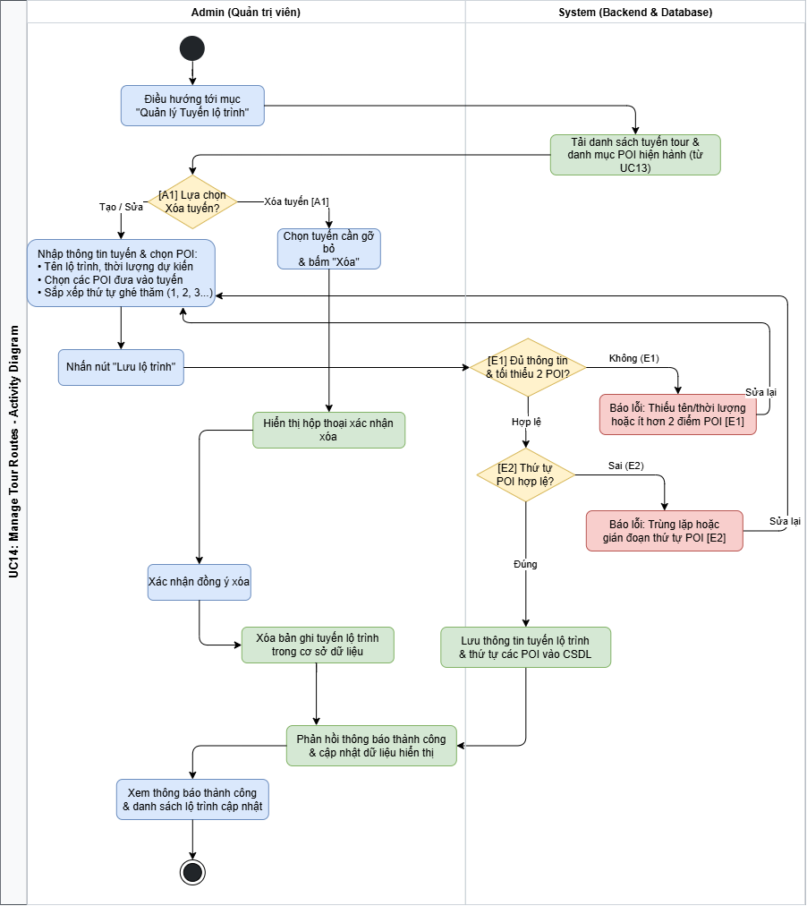

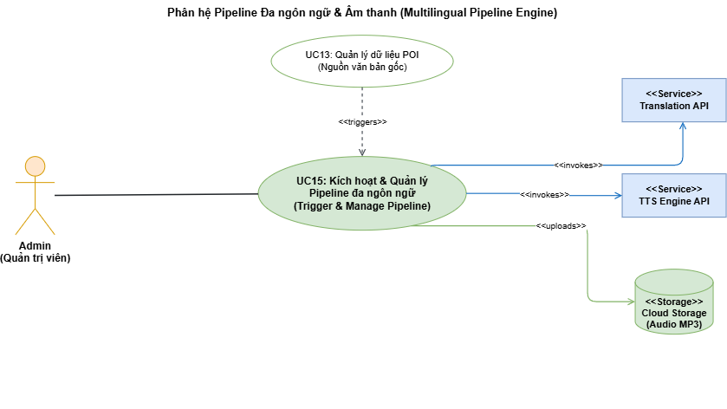
Use Case Number | UC15
Use Case Name | Trigger & Manage Multilingual Data Pipeline (Kích hoạt và quản lý Pipeline đa ngôn ngữ)
Actor(s) | Admin, Translation API, TTS Engine, Cloud Storage
Maturity | Focused
Summary | Khi thông tin mô tả văn bản gốc của POI được thêm mới hoặc sửa đổi, Admin kích hoạt Pipeline đa ngôn ngữ. Hệ thống tự động dịch thuật văn bản sang 15+ thứ tiếng và gọi API tổng hợp giọng nói (Text-to-Speech) để tạo ra các file audio MP3 thuyết minh, sau đó lưu trữ lên Cloud Storage và cập nhật cơ sở dữ liệu.
Basic Course of Events | Actor Action | System Response
Basic Course of Events | 1. Admin điều hướng đến mục "Pipeline Đa ngôn ngữ" trên Admin Dashboard.
Basic Course of Events |  | 2. Hệ thống hiển thị danh sách các POI kèm cờ trạng thái xử lý ngôn ngữ (Cần cập nhật, Đang xử lý, Đã hoàn tất).
Basic Course of Events | 3. Admin chọn một hoặc nhiều POI có nội dung mới cập nhật và nhấn nút "Khởi chạy Pipeline".
Basic Course of Events |  | 4. Hệ thống kiểm tra điều kiện đầu vào {Validate Source Text}: xác nhận văn bản gốc tiếng Việt không rỗng.
Basic Course of Events |  | 5. Hệ thống đẩy tác vụ vào hàng đợi nền (Queue Worker) và hiển thị tiến trình thời gian thực (Progress Bar).
Basic Course of Events |  | 6. Worker gửi văn bản gốc đến Translation API để dịch tự động sang 15+ thứ tiếng.
Basic Course of Events |  | 7. Hệ thống chuyển tiếp từng văn bản dịch sang TTS Engine API để render thành các tệp âm thanh thuyết minh (MP3).
Basic Course of Events |  | 8. Hệ thống tải các tệp audio lên Cloud Storage và cập nhật đường dẫn (URL) cùng nội dung dịch vào cơ sở dữ liệu.
Basic Course of Events |  | 9. Hệ thống gửi thông báo hoàn thành phiên xử lý.
Basic Course of Events | 10. Admin theo dõi thanh tiến độ đạt 100%, nhận thông báo hoàn tất và có thể nghe thử file audio mẫu. Ca sử dụng kết thúc.
Alternative Paths | A1. Admin chủ động Hủy tiến trình (Cancel/Abort Process):  1. Tại bước 5, khi Pipeline đang chạy nền, Admin nhấn nút "Dừng tiến trình".  2. Hệ thống hiển thị hộp thoại xác nhận hủy.  3. Admin chọn đồng ý hủy.  4. Hệ thống hủy các tác vụ còn lại trong hàng đợi, lưu giữ lại các ngôn ngữ đã hoàn tất trước thời điểm dừng và cập nhật trạng thái là "Bị gián đoạn". Ca sử dụng kết thúc.
Exception Paths | E1. Văn bản mô tả gốc bị rỗng:  Tại bước 4, nếu Admin kích hoạt Pipeline cho POI chưa có văn bản mô tả gốc: Hệ thống báo lỗi "Văn bản mô tả gốc của POI chưa có nội dung", từ chối đưa vào hàng đợi và yêu cầu bổ sung tại UC13.  E2. Lỗi kết nối dịch thuật (Translation API Error / Timeout):  Tại bước 6, nếu Translation API trả về lỗi hoặc timeout: Hệ thống thử lại (Retry) tối đa 3 lần. Nếu vẫn thất bại, hệ thống tạm dừng quá trình của POI đó, đánh dấu cờ "Lỗi dịch thuật" và thông báo mã lỗi cho Admin.  E3. Lỗi tạo âm thanh hoặc hết Quota (TTS Engine / Storage Failure):  Tại bước 7 hoặc 8, nếu dịch vụ TTS hết hạn ngạch (Quota Exceeded) hoặc lỗi tải tệp lên Cloud Storage: Hệ thống lưu lại văn bản dịch thô, đánh dấu trạng thái "Thiếu file audio" và hiển thị tùy chọn cho Admin để chạy lại riêng bước sinh audio sau.
Extension Points | Validate Source Text: Kiểm tra ký tự, tính đầy đủ của văn bản tiếng Việt gốc trước khi tiêu tốn chi phí gọi API bên thứ ba.  Retry Mechanism: Cơ chế tự động thử lại khi gặp lỗi tạm thời từ dịch vụ Cloud/AI.
Triggers | Admin vừa cập nhật hoặc tạo mới điểm tham quan POI ở UC13, hoặc có nhu cầu cập nhật lại giọng đọc/ngôn ngữ cho toàn bộ khu di tích.
Assumptions | Các tài khoản dịch vụ đám mây (Translation API, Azure/Google TTS, Cloud Storage) còn hạn ngạch và kết nối mạng máy chủ hoạt động bình thường.
Preconditions | Admin đã đăng nhập với vai trò Quản trị viên (UC11) và có POI chứa văn bản gốc cần xử lý.
Post Conditions | Toàn bộ văn bản dịch 15+ thứ tiếng và các file âm thanh MP3 tương ứng được lưu trữ và liên kết chính xác với ID của từng POI trong cơ sở dữ liệu.
Reference | PRD - Multilingual Content Delivery & Data Pipeline.
Author(s):
Date:
Activity Diagram:
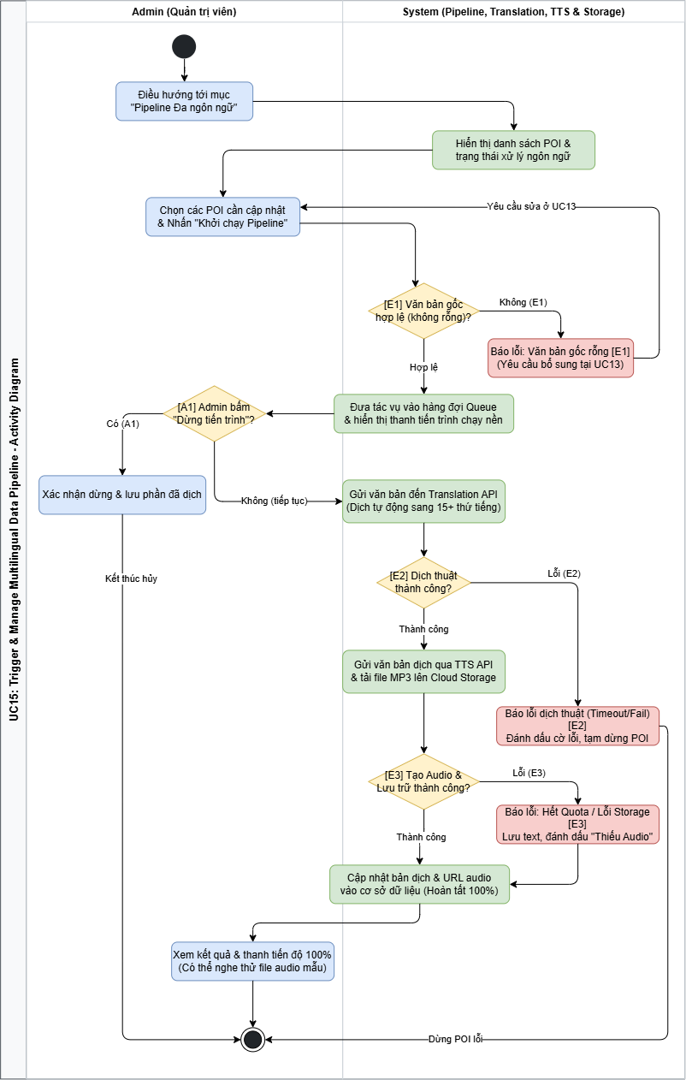

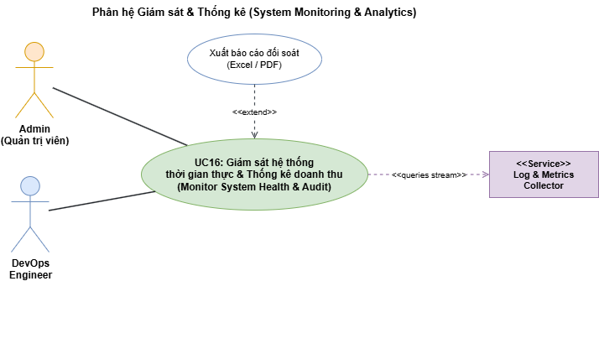
Use Case Number | UC16
Use Case Name | Monitor System Health & Audit (Giám sát hệ thống thời gian thực & Thống kê doanh thu)
Actor(s) | Admin, DevOps Engineer, Log Service
Maturity | Focused
Summary | Cung cấp bảng điều khiển trực quan thời gian thực giúp Admin và DevOps theo dõi tình trạng vận hành hệ thống: số lượng phiên hoạt động (active sessions), phân bố ngôn ngữ, hiệu năng Chatbot RAG, cảnh báo lỗi dịch vụ và tổng hợp doanh thu bán vé (tiền mặt & online) theo ca trực.
Basic Course of Events | Actor Action | System Response
Basic Course of Events | 1. Actor điều hướng đến mục "Giám sát & Thống kê" trên Admin Dashboard.
Basic Course of Events |  | 2. Hệ thống tải giao diện giám sát tổng hợp với các widget mặc định.
Basic Course of Events | 3. Actor chọn khung thời gian cần xem (Mặc định: Hôm nay - Real-time) và bộ lọc theo loại dữ liệu (Hạ tầng hoặc Doanh thu).
Basic Course of Events |  | 4. Hệ thống truy vấn Log Service và cơ sở dữ liệu để tổng hợp các chỉ số {Aggregate Monitoring Data}: số phiên đang hoạt động, độ trễ phản hồi Chatbot, tổng doanh thu vé Payoo và vé tiền mặt.
Basic Course of Events |  | 5. Hệ thống hiển thị các biểu đồ trực quan thời gian thực và danh sách log hoạt động gần nhất.
Basic Course of Events | 6. Actor quan sát các biểu đồ trực quan, theo dõi số liệu và kiểm tra danh sách cảnh báo lỗi nếu có.
Basic Course of Events |  | 7. Ca sử dụng kết thúc.
Alternative Paths | A1. Xuất báo cáo đối soát doanh thu (Export Revenue Audit Report):  1. Tại bước 6, Admin chọn chức năng "Xuất báo cáo" (Excel/PDF).  2. Hệ thống tổng hợp chi tiết danh sách vé bán (gồm mã vé, hình thức thanh toán, nhân viên bán, thời gian).  3. Hệ thống tạo file tải về cho Admin. Tiếp tục bước 7.  A2. Lọc và tra cứu log chi tiết (Filter Error Logs):  1. Tại bước 6, DevOps chọn một lỗi cụ thể (ví dụ: lỗi gọi OpenAI 5xx, lỗi định vị GPS) để mở bảng điều khiển chi tiết Log Trace.  2. Hệ thống hiển thị chi tiết stack trace và ngữ cảnh của lỗi để hỗ trợ khắc phục. Tiếp tục bước 7.
Exception Paths | E1. Không tải được số liệu thời gian thực (Log Service Timeout):  Tại bước 4, nếu dịch vụ thu thập log hoặc cơ sở dữ liệu phản hồi quá lâu (> 5s): Hệ thống hiển thị cảnh báo "Không thể làm mới số liệu thời gian thực. Đang hiển thị dữ liệu lưu tạm gần nhất" và kích hoạt nút thử lại.  E2. Phát hiện cảnh báo nghiêm trọng (Critical Error Alert):  Tại bước 4, nếu hệ thống phát hiện các ngưỡng cảnh báo vượt mức (ví dụ: tỉ lệ lỗi Chatbot > 15% hoặc hạn ngạch OpenAI sắp hết): Hệ thống nhấp nháy thanh cảnh báo màu đỏ ở đầu trang và gửi thông báo khẩn cấp đến DevOps.
Extension Points | Aggregate Monitoring Data: Quy trình tổng hợp dữ liệu từ nhiều nguồn: Redis (Active sessions), SQL DB (Doanh thu), và Log Storage (Lỗi API).
Triggers | Quản trị viên cần kiểm tra doanh thu cuối ca trực, hoặc DevOps cần kiểm tra tải hệ thống trong các khung giờ cao điểm tại chùa.
Assumptions | Dịch vụ thu thập log (Log Collector) ghi nhận đầy đủ các sự kiện nghiệp vụ từ backend.
Preconditions | Actor đã đăng nhập thành công với vai trò Admin hoặc DevOps (UC11).
Post Conditions | Các chỉ số giám sát và báo cáo tài chính được hiển thị chính xác; nhật ký truy xuất báo cáo được lưu lại.
Reference | PRD - Monitoring dashboard & Real-time logs.
Author(s):
Date:
Activity Diagram:
